Filozofija
Za 7. in 8. teden sem pripravila enotno gradivo za delo na daljavo, čeprav v 8. tednu (zadnji teden pred počitnicami) petkova skupina devetošolcev na urniku nima filozofije. Prav s tem namenom bo delo enotno za vse, osmošolce in devetošolce, ne glede na število ur, časovno pa bo prilagojeno tako, da ste na jogi prisotni vsi, video posnetek pošljete vsi, medenjake pa pečete le tisti, ki želite razveseliti svoje domače.
Podrobna navodila glej v ostalih dokumentih v spletni učilnici.
Vso gradivo je torej v 7. tednu za vse, v 8. tednu ga ločeno ne bom obešala.
POZOR!
- Ne zamudi Zoom vadbe joge v ponedeljek, 21. 12. 2020 ob 16. 30 uri.
https://zoom.us/j/99535636847
Geslo: 569374
Jogo bo vodila učiteljica joge Tjaša Kuzmič. Sporoča vam, da bo fajn!
- Ne zamudi oddaje videa za našo skupno božično-novoletno čestitko do najkasneje ponedeljka, 21. 12. 2020 do 16. 30.

- Preseneti domače in jim speci njami medenjake. Ta recept je eden boljših, kar sem jih sprobala! – naj zadiši po hiši!
Fantje, mogoče boste mislili, da sta zadnja dva tedna bolj dekliško obarvana, pa vseeno mislim da nista … smo le v 21. stoletju in čas je, da ravno vi, fantje, ki hodite na filozofijo, delate mini premike v miselnosti vseh fantov in vseh moških … vse je OK, če je nam/vam OK. Ni prav in ni narobe! Ni dekliško in ni fantovsko …
… če pa vseeno kdo čuti, da pri čem v tem koncu decembra (joga, video čestitka) ne bi rad sodelaval, bom to razumela, pa naj ne … ampak bi bilo škoda … VSI STE DOBRODOŠLI IN VESELA VAS BOM! Stopimo iz cone udobja in naredimo nekaj, kar sicer mogoče bi …
ŽELIM VAM EN KRASEN DECEMBER IN SE VIDIMO V PONEDELJEK, 21. 12. 2020 ob 16. 30 uri (oz. 10 min prej za klepet), ko se bo že lepo stemnilo in bo soj lučk ali svečk prižgal svetlobo v naših srcih.
NAJ TE V DNEVIH DECEMBRA VODI NASLEDNJA MISEL:
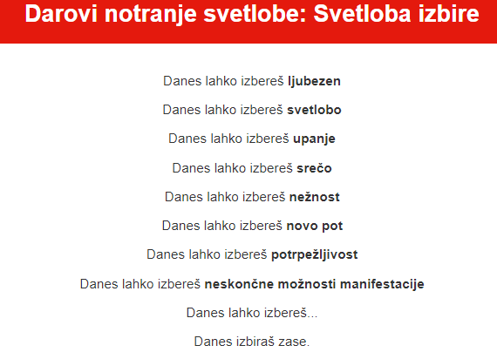
Učiteljica Janja

